Protocol buiten slapen

Uitgangspunt
In Scandinavische landen is het al heel lang gebruikelijk dat kinderen buiten slapen.
In Finland is onderzoek gedaan naar de ervaringen met buiten slapen. De resultaten van dit onderzoek zijn, dat de kinderen beter en langer slapen, ze zouden fitter zijn en beter eten.
De frisse buitenlucht zou voor meer weerstand zorgen door een grotere opname van vitamine D. Kinderen die vaak verkouden zijn en last hebben van luchtweginfecties en/of allergieën zouden hierbij gebaat kunnen zijn. Ook in het noorden van Nederland sliepen de kinderen in het begin van de vorige eeuw vaak buiten. Kou is niet erg, daar worden de kinderen op gekleed: een dikke slaapzak en/ of deken naarmate de temperatuur lager is. Bij vorst krijgen de kinderen wanten aan en een muts op. Ook kunnen we gebruik maken van een speciale buitenslaapzak.
Bij dichte mist slapen de kinderen niet buiten. Door de lage luchtdruk is er een verhoogde kans op luchtvervuiling en dit zou schadelijk kunnen zijn voor de luchtwegen en de longen.
Momenteel zijn er steeds meer kinderdagverblijven, die de mogelijkheid bieden om kinderen buiten te laten slapen. Bij Waardse Kids hebben wij een locatie met deze mogelijkheid. Waardse Kids locatie Villa Polsbroek beschikt over twee buitenbedden, die voldoen aan de wettelijke normen.

Doelstelling
Het buiten slapen van kinderen dient bij te dragen aan een gezonde ontwikkeling van het kind, zowel fysiek als mentaal. Een kind moet het zelf als prettig ervaren en hun ouders moeten er van overtuigd zijn dat dit goed is voor hun kind.

Voorwaarden
Voor het buiten slapen worden de volgende regels gehanteerd:

o Ouders moeten toestemming geven voor het buiten slapen (laat ouders een toestemmingsformulier invullen en onderteken)

o Het wel bevinden van het kind staat voorop. Als het kind niet goed of helemaal niet slaapt in het buitenbedje, slaapt het binnen.

o Voordat het bedje wordt gebruikt , wordt de binnenkant afgedroogd met een droge doek. Het matras en het beddengoed worden tijdens de nacht binnen opgeborgen.

o De bedden staan verankerd en kunnen niet verplaatst worden. Indien de windrichting dusdanig is dat de wind in de bedjes blaast, slapen er geen kinderen buiten.

o De kinderen mogen buiten slapen van 5 graden onder nul tot 28 graden boven nul.

o Er hangt een thermometer bij het raam van de groep.

o Wanneer er een kruik gebruikt wordt om het bedje voor te verwarmen dan wordt de kruik uit het bedje gehaald wanneer er een kind in het bedje gaat.

o In de schaduw kan een kind ook verbranden. Daarom is het belangrijk om een kind dat buiten slaapt ook in te smeren tegen de zon. Raadpleeg hiervoor het zonprotocol van Waardse Kids.

Aan de hand van onderstaand plaatje en tabel wordt door de leidster de juiste maatregelen genomen en wordt het kind gepast gekleed voordat het in een buitenbedje te slapen wordt gelegd.

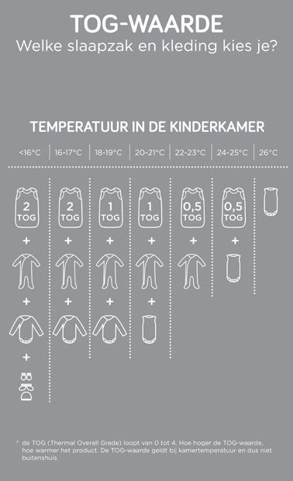

Buiten  Temperatuur: | Bedje voor  verwarmen  met kruik | Deken | Winter  Slaapzak | Gewone  Slaapzak | Het dakje  van het buitenbedje open zetten
-5 tot 0 0C | X | X
0 tot 5 0C | X | X
5 tot 10 0C |  | X
10 tot 15 0C |  | X | X
15 tot 20 0C |  |  | X
20 tot 25 0C |  |  |  | X
25 tot 28 0C |  |  |  |  | X

Gebruik slaapzak
Voor het buiten slapen kan het beste een 4 seizoenen slaapzak gebruikt worden. Onderstaand plaatje is gebaseerd op de 4seizoenen slaapzak van Puckababy, maar dit kan uiteraard ook van een ander merk gebruikt worden.
